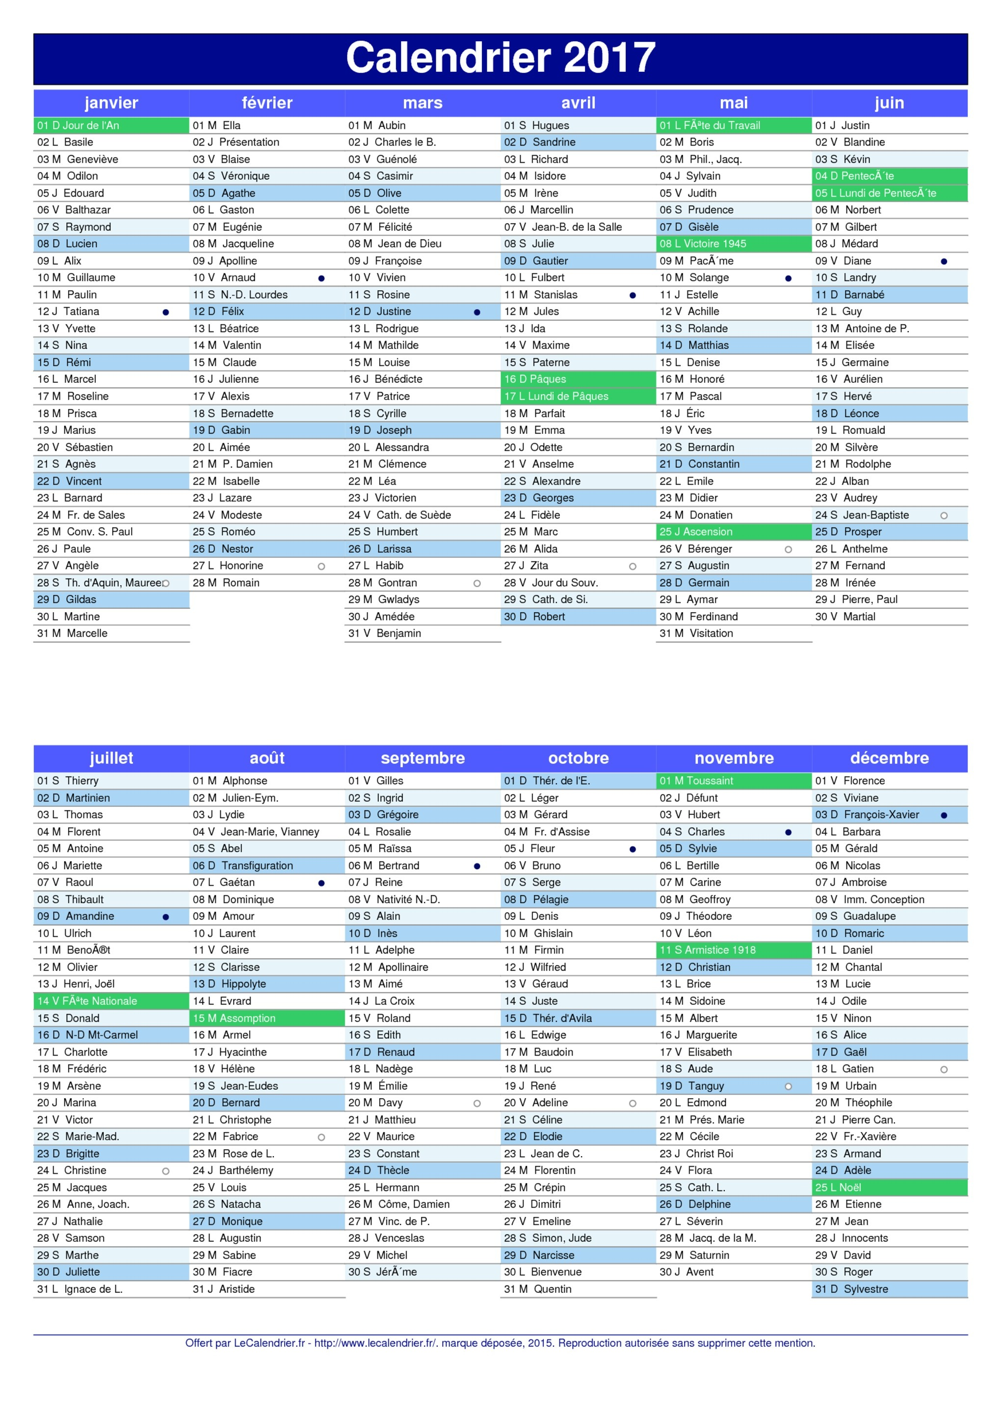

Combien y  a – t – il de mois dans une année ? | Qu’est-ce qu’il  y aura le vendredi 14 juillet ? | Cherche Noël sur  le calendrier. Quel jour de la semaine est-ce ?
Combien y  a – t – il de jours dans le mois de février ? | Combien y  a – t – il de jours dans une semaine ? | Le 4 mai,  ce sera la fête de …
Combien y  a – t – il de jours dans le mois de novembre ? | Qu’est-ce qu’il  y aura le dimanche 16  avril ? | Le 14 février,  ce sera la fête de …
Combien y  a – t – il de jours dans le mois de juin ? | Qu’est-ce qu’il  y aura le samedi 11  novembre ? | Le 14 avril,  ce sera la fête de …
Combien y  a – t – il de semaines dans une année ? | Combien y  a – t – il de semaines dans le mois d’avril ? | Quel jour de la  semaine commence  l’année ?
Réponse : lundi | Réponse : la fête nationale | Réponse : 12
Réponse : Sylvain | Réponse : 7 | Réponse : 28
Réponse : Valentin, la fête des amoureux | Réponse : Pâques | Réponse : 30
Réponse : Maxime | Réponse : L’Armistice : la fin de la 1ère Guerre Mondiale en 1918 | Réponse : 30
Réponse : dimanche | Réponse : 4 | Réponse : 52
Combien y  a – t – il de jours  fériés au mois de mai ? | Combien y  a – t – il de jours  fériés dans l’année ? | Combien y  a – t – il de dimanches  dans le mois de janvier ?
Par quel jour  commence le mois de  septembre ? | Par quel jour  se termine le mois de juillet ? | Quel est le 3ième  mois de l’année ?
Quel est le 5ième  mois de l’année ? | Quel est le 7ième  mois de l’année ? | Quel est le 11ième  mois de l’année ?
Quel est le 1er  mois de l’année ? | Quel est le 12ième  mois de l’année ? | Février est le  mois de l’année  numéro …
Avril est le  mois de l’année  numéro … | Juin est le  mois de l’année  numéro … | Août est le  mois de l’année  numéro …
Réponse : 5 | Réponse : 13 | Réponse : 3
Réponse : mars | Réponse : lundi | Réponse : vendredi
Réponse : novembre | Réponse : juillet | Réponse : mai
Réponse : 2 | Réponse : décembre | Réponse : janvier
Réponse : 8 | Réponse : 6 | Réponse : 4
Septembre est le  mois de l’année  numéro … | Octobre est le  mois de l’année  numéro … | Le 26 octobre,  ce sera la fête de …
Le 29 août,  ce sera la fête de … | Le 22 mars,  ce sera la fête de … | Le 13 décembre,  ce sera la fête de …
Que veulent dire  les : L, M, M,  J, V, S, D ? | En mars, quelle  est la date de la  fête de Françoise ? | En septembre,  quelle est la date de la  fête d’Emilie ?
En octobre,  quelle est la date de la  fête d’Adeline ? | En juin, quelle  est la date de la  fête d’Aurélien ? | En janvier,  quelle est la date de la  fête de Guillaume ?
En octobre,  quelle est la date de la  fête de Quentin ? | En mars, quelle  est la date de la  fête de Benjamin ? | En juillet,  quelle est la date de la  fête de Victor ?
Réponse : Dimitri | Réponse : 10 | Réponse : 9
Réponse : Lucie | Réponse : Léa | Réponse : Sabine
Réponse : 19 | Réponse : 9 | Réponse : Ce sont les jours de la semaine
Réponse : 10 | Réponse : 16 | Réponse : 20
Réponse : 21 | Réponse : 31 | Réponse : 31

Fiche de score : Une année en mer
Armel LE CLÉAC’H | Paul MEILHAT
Alex THOMSON | Sébastien JOSSE

Une année en mer
Objectifs :
- Se repérer sur un calendrier

Règle du jeu :
Chaque élève choisit un skipper parmi les 4 proposés. Les élèves tirent une carte et répondent à la question. S’ils répondent correctement, la carte est gagnée. Chaque carte représentant un skipper, c’est le skipper qui gagne la carte et non pas forcément l’élève qui a bien répondu. C’est l’élève qui obtient le plus rapidement 10 cartes qui a gagné.

Pour l’impression du jeu :
Imprimer les pages en recto-verso et la fiche de score normalement. Imprimer le tout pour 3 ou 4 élèves.

A quel moment faire ce jeu ?
Lors de l’étude du calendrier

